Nani Accesorios
Danna Michelle Morales Losada Y Alison Fernanda Puentes Avendaño
Programa de Ingeniería Sistemas, Programa de ingeniería Ambienta
Corporación Universitaria del Huila – CORHUILA
Electiva: Inteligencia de Negocios (2026-B)
Docente: Jesús Ariel González Bonilla
Neiva, Huila
Noviembre de 2026

Evidencia fotográfica en Power Query:
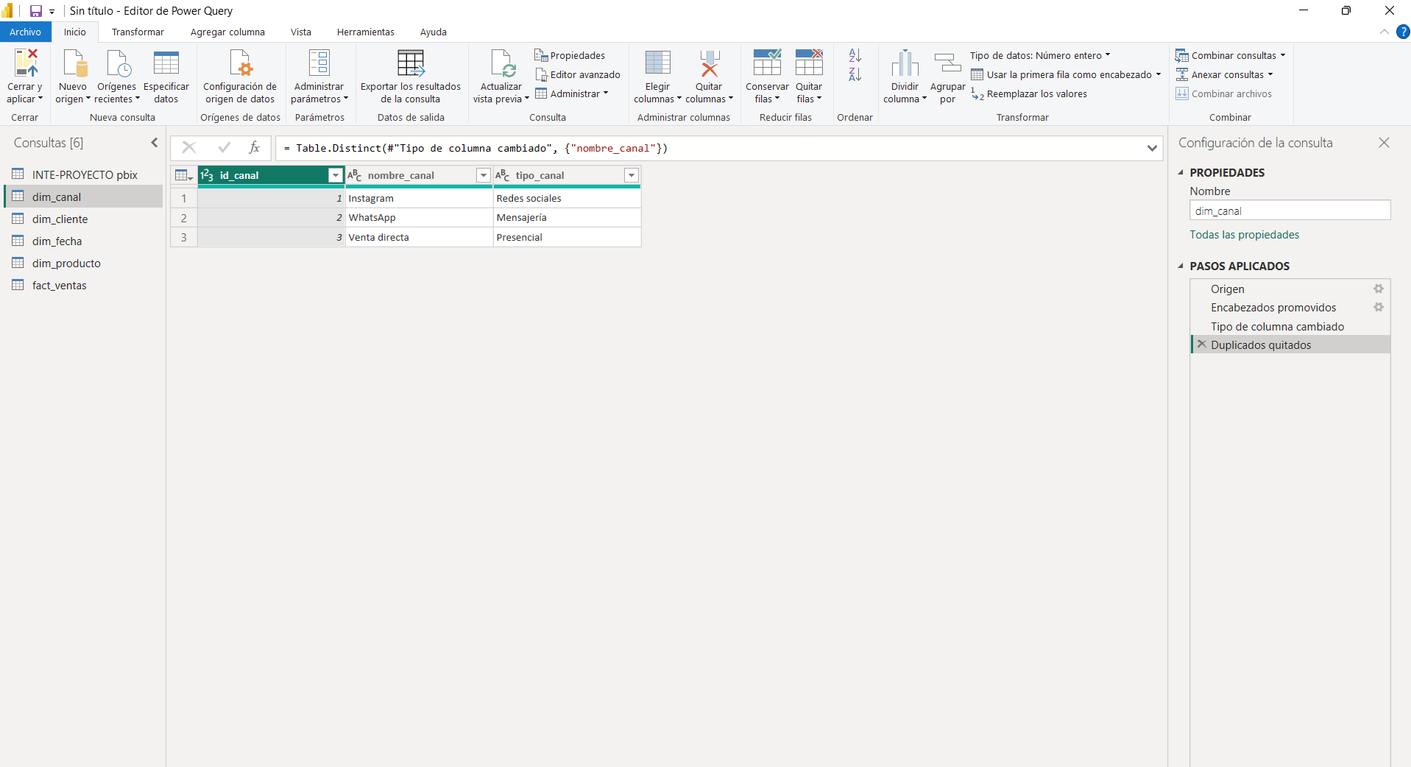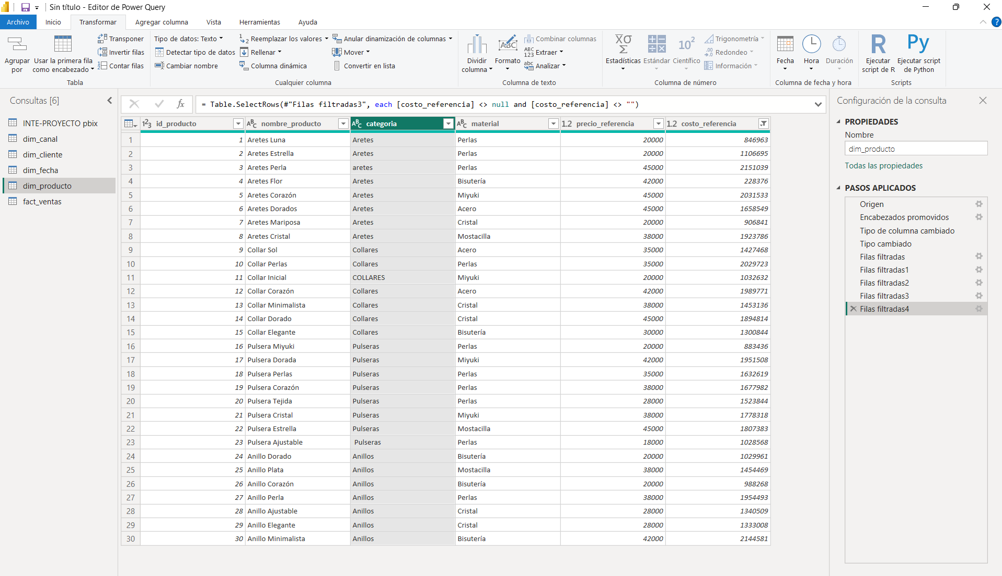

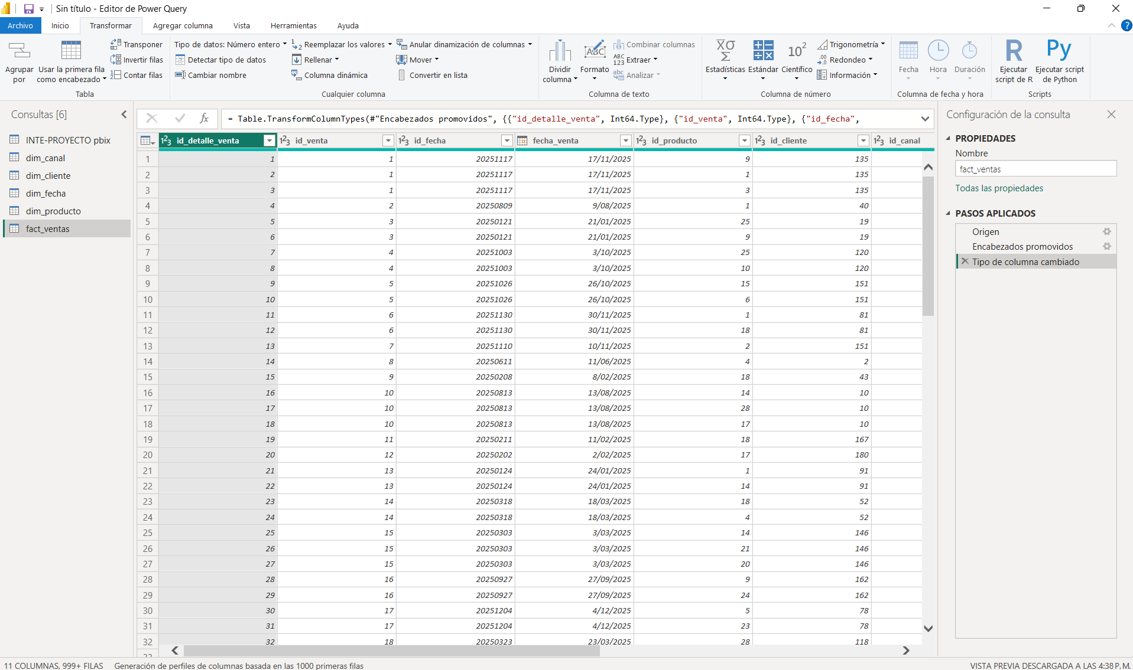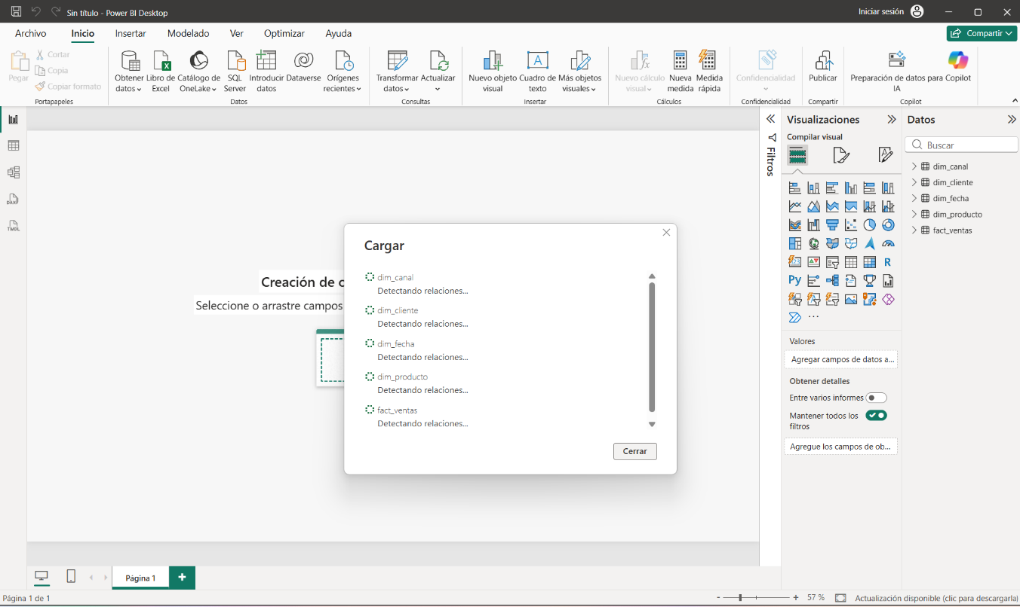

Modelo Estrella 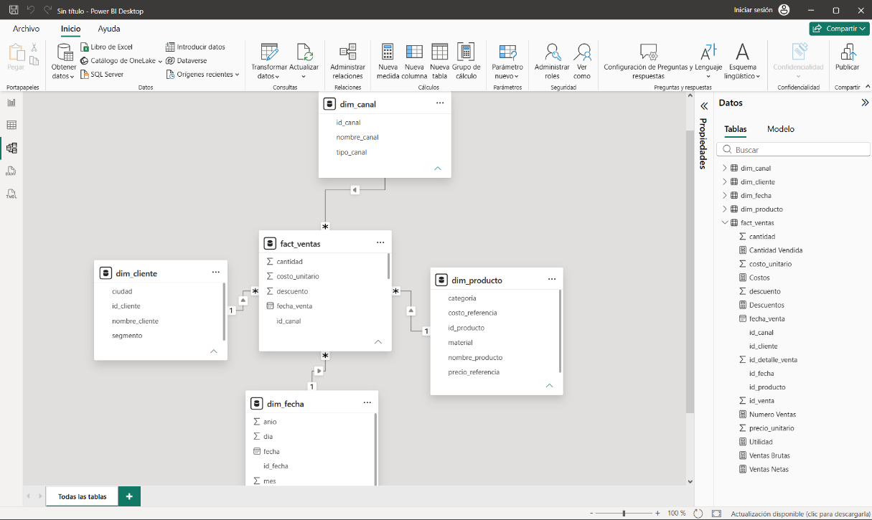
Medidas DAX: Siete medidas con cifras de control.
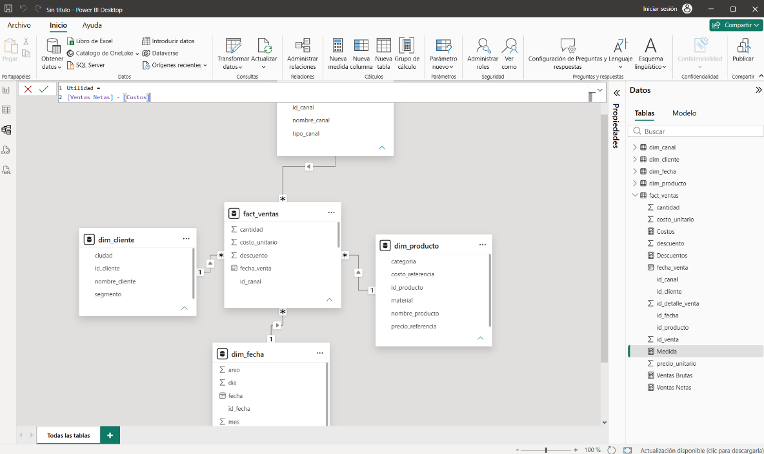

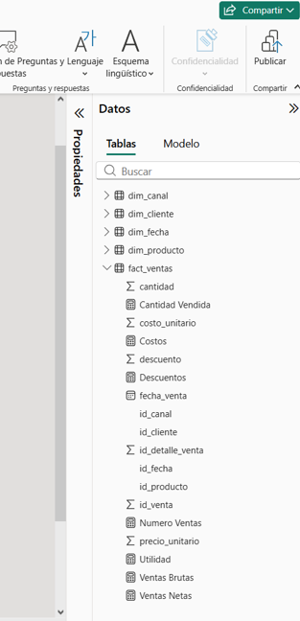
Diseño de las tres páginas: Resumen, Productos y Canales
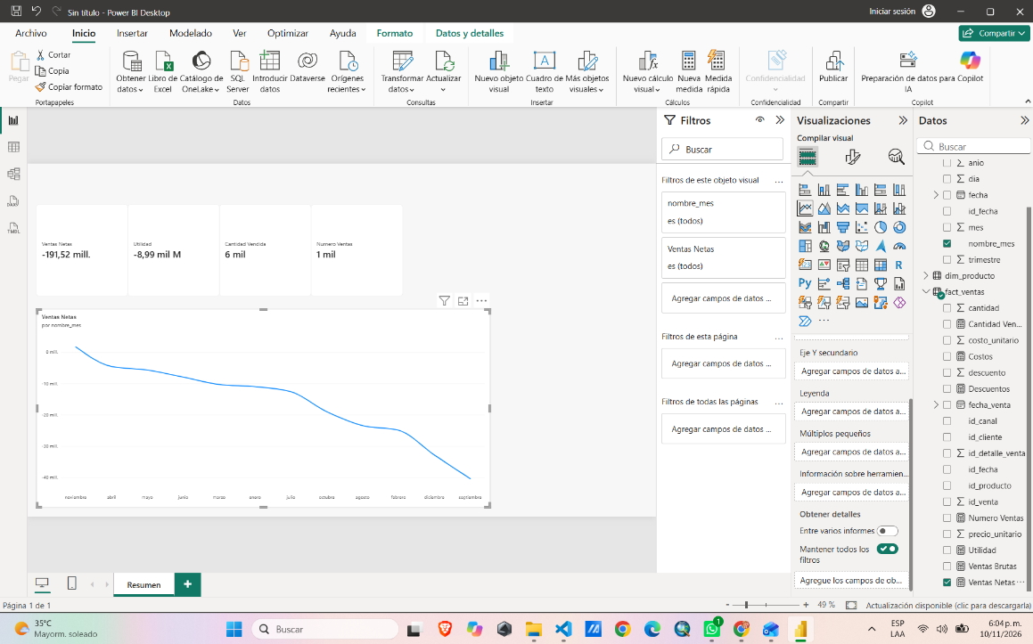

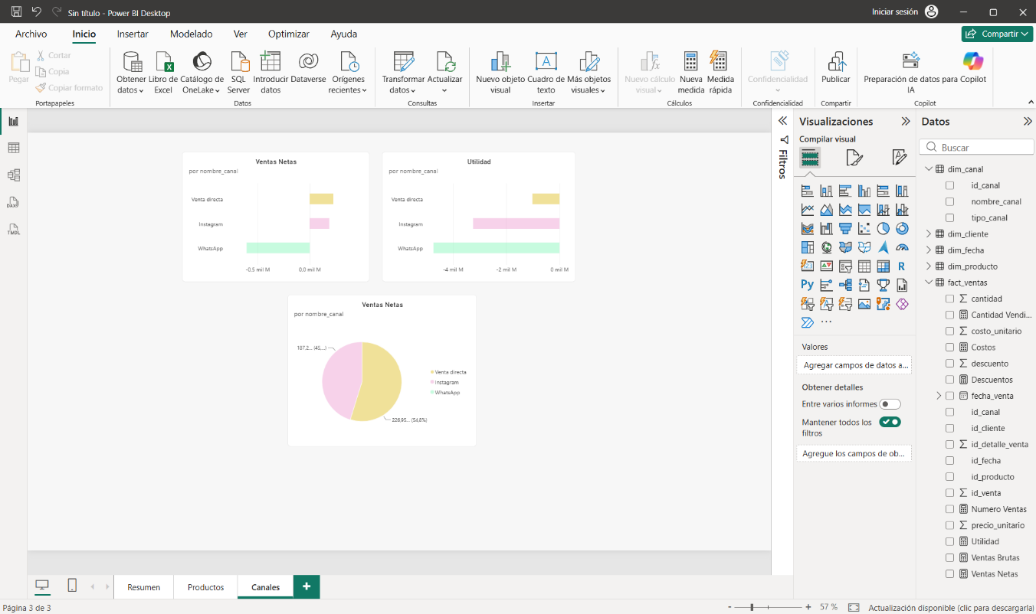
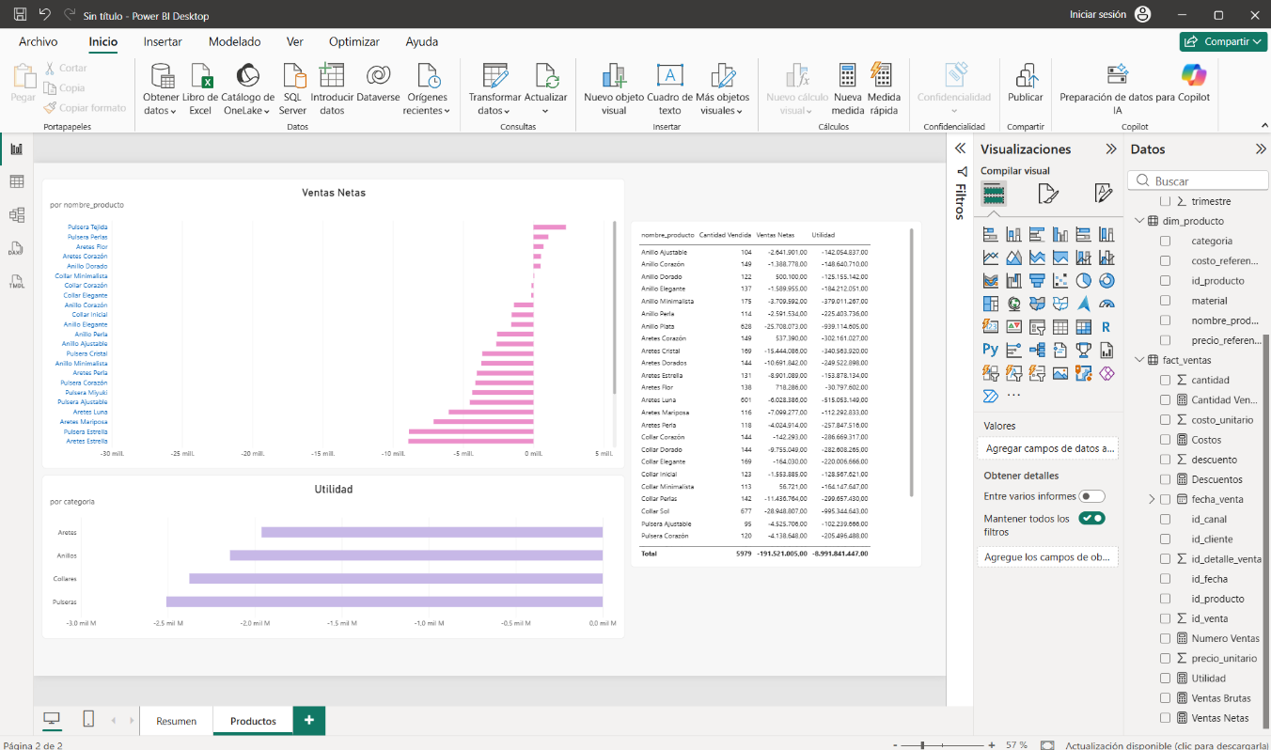

Pruebas de funcionamiento 

